**FACULDADE DE INFORMÁTICA E ADMINISTRAÇÃO PAULISTA**

**ESCOPO DO PRODUTO - CHALLENGE LEVEL GROUP**

**GRUPO BUY.IT**

**Gustavo Sanches - RM 97068**

**Kaue Caponero - RM 96466**

**Mariana Santos - RM 97503**

**Natan Cruz - RM 97324**

**Vitor Rubim - RM 97092**

**São Paulo - SP**

**2023**

Entendido, aqui está a resposta revisada para o primeiro enunciado:

1. Escolha do Tipo de Nuvem para a Solução Proposta:

A Buy.it optou pela abordagem IaaS (Infrastructure as a Service) para sua solução, seguindo o modelo da plataforma Azure. Essa escolha é justificada pela flexibilidade e controle que o IaaS oferece, permitindo à equipe de desenvolvimento gerenciar a infraestrutura subjacente enquanto foca no desenvolvimento e na operação do software. O IaaS, especialmente no contexto da Azure, permite uma integração eficaz com várias ferramentas e serviços, além de oferecer escalabilidade e eficiência de custos. Essas características são essenciais para a solução da Buy.it, que visa automatizar e simplificar processos de compras empresariais, requerendo uma plataforma robusta e adaptável para atender às suas necessidades específicas.

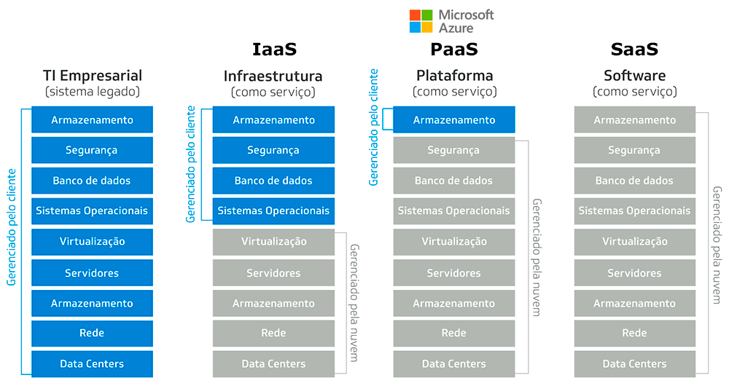

2. Recursos de Cloud Computing a Serem Utilizados:

- Virtualização: O documento enfatiza a importância da virtualização para o projeto, destacando seu papel em facilitar o desenvolvimento, teste, portabilidade e manutenção do software. A virtualização pode ser um recurso crucial no ambiente de nuvem para isolar e gerenciar diferentes ambientes de desenvolvimento e teste.

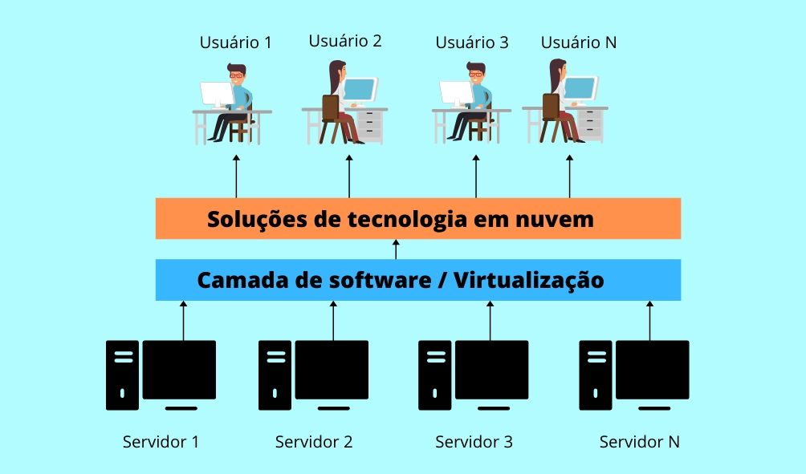

- Inteligência Artificial (IA): A IA é mencionada como um pilar fundamental para aumentar a precisão e eficácia dos processos de compras. No contexto de cloud computing, a IA pode ser utilizada para análise de dados, previsão de tendências e suporte à tomada de decisões estratégicas, o que pode ser implementado como um serviço na nuvem.

- Serviços de Armazenamento e Processamento de Dados: Dada a necessidade de análise de dados e comunicação eficiente com fornecedores, serviços de armazenamento e processamento de dados na nuvem podem ser fundamentais. Eles oferecem a flexibilidade e a escalabilidade necessárias para gerenciar grandes volumes de dados e realizar análises complexas.



Cada um desses recursos de cloud computing desempenha um papel crítico na realização dos objetivos do projeto, aproveitando os conhecimentos teóricos e práticos adquiridos na área de cloud computing. Além disso, a documentação do projeto deve refletir a integração desses recursos com uma estrutura organizada e clara, complementada por imagens explicativas quando necessário, para garantir uma compreensão completa da solução proposta.

Arquitetura macro da Buy.it:

